ใบงานที่ 3
ให้นักศึกษาใช้คำสั่งในโปรแกรม Stata เพื่อเปรียบเทียบค่าเฉลี่ยรายได้ ของหัวหน้าครอบครัว ใน Stat Village ระหว่างเพศชายและเพศหญิง และตอบคำถาม ดังนี้
1. วิเคราะห์ด้วยโปรแกรม Stata ด้วยคำสั่งอะไร และให้คัดลอกผลการวิเคราะห์ในโปรแกรมมาใส่ในคำตอบ
ตอบ ใช้คำสั่ง su v6 if v2==1 เพื่อให้ได้ค่าส่วนเบี่ยงเบนมาตรฐานและค่าเฉลี่ยรายได้ของหัวหน้าหมู่บ้านเพศชาย
ใช้คำสั่ง su v6 if v2==2 เพื่อให้ได้ค่าส่วนเบี่ยงเบนมาตรฐานและค่าเฉลี่ยรายได้ของหัวหน้าหมู่บ้านเพศหญิง
ใช้คำสั่ง ttest v6,by(v2) เพื่อให้ได้ค่าผลต่างรายได้เฉลี่ยระหว่างหัวหน้าครอบครัวเพศชายกับเพศหญิง

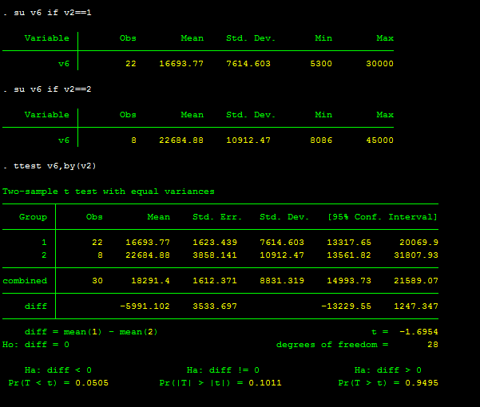

2. อธิบายผลตามความเข้าใจในการแปรความหมาย
ตอบ จากการศึกษาครอบครัวใน Stat Village โดยกลุ่มตัวอย่าง 30 หลังคาเรือน เพศชาย 22 คน และเพศหญิง 8 คน พบว่า รายได้โดยเฉลี่ยของผู้ตอบแบบสอบถามทั้งหมด 18,291.40 บาท รายได้โดยเฉลี่ยของเพศชาย 16,693.77 บาท รายได้โดยเฉลี่ยของเพศหญิง 22,684.88 บาท เป็นไปได้โดยบังเอิญที่จะพบความแตกต่าง 0.10 หรือ 10/100 หรือ 10% กล่าวคือ รายได้เฉลี่ยของเพศชายน้อยกว่ารายได้เฉลี่ยของเพศหญิงอยู่ 5,991.10 บาท และถ้าไปทำการศึกษาซ้ำ 100 ครั้ง ในกลุ่มประชากรเดียวกัน เชื่อมั่นได้ 95% ว่าจะมีโอกาสได้ค่าเฉลี่ยของรายได้ต่างกันไม่น้อยไปกว่า -5,991.10 บาท จนถึงมากสุดไม่เกิน 1,247.35 บาท ( -5,991.10 ถึง 1,247.35 )

3. อธิบายผลในรูปแบบ การรายงานผลงานวิจัย
ตอบ จากการศึกษาครอบครัวใน Stat Village เพศชาย 22 คน และเพศหญิง 8 คน พบว่า รายได้ของเพศชายและเพศหญิงโดยเฉลี่ยเท่ากับ 16,693.77 บาท และ 22,684.88 บาท ตามลำดับ รายได้เฉลี่ยของเพศชายน้อยกว่ารายได้เฉลี่ยของเพศหญิงอยู่ 5,991.10 บาท (95%CI: -5,991.10 to 1,247.35) ซึ่งรายได้เฉลี่ยของเพศชายและเพศหญิง แตกต่างกันอย่างไม่มีนัยสำคัญทางสถิติ (p-value = 0.10)

